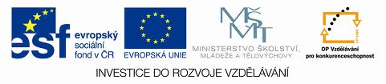

Název projektu:
Poznáváme sebe a svět, chceme poznat více
Registrační číslo projektu: CZ.1.07/1.4.00/21.2970

Identifikátor materiálu | IV/2-1/20
Název klíčové aktivity | Inovace a zkvalitnění výuky směřující k rozvoji matematické gramotnosti žáků základních škol
Vzdělávací oblast | Matematika a její aplikace
Vzdělávací předmět / obor | Matematika
Tematický okruh | Číslo a početní operace
Název materiálu | Procvičování numerace do milionu – 01
Typ interakce | Aktivita
Autor | Mgr. Malá Margita
Jazyk | Čeština

Název materiálu | Procvičování numerace do milionu – 01
Typ interakce | Aktivita
Anotace | Materiál slouží k procvičování a upevňování učiva v oboru numerace do milionu. Lze jej použít i na prověření znalostí jako písemný test.  Součástí materiálu je řešení pro učitele a hodnotící tabulka.
Očekávaný výstup | Provádí písemné i pamětné početní operace v oboru přirozených čísel. Zaokrouhluje přirozená čísla.
Speciální vzdělávací potřeby | Žádné
Klíčová slova | Procvičování, numerace, milion, zaokrouhlování
Druh učebního materiálu | Pracovní list MS Word 2007
Stupeň základního vzdělávání | První stupeň
Cílová skupina | Žák
Typická věková kategorie/ročník | 10 – 11 let / 5.

Vytvořeno dne | Ověřeno dne | Kým | Třída | Zveřejněno dne
6. 3. 2012 | 8. 3. 2012 | Mgr. M. Malá | V. B | 15. 3. 2012
- Vypočítej písemně; u dělení proveď zkoušku:

25 463 216 085 2 541 389
- 18 172 764 479 . 90 .700

19 842 : 6 = 364 272 : 8 =

- Zaokrouhli
na desetitisíce: | na tisíce:
1 589 005 | 509 597
5 300 456 | 14 868
159 025 | 906 999

- Vypočítej:

88 : 9 = 49 : 8 =

66 : 7 = 37 : 7 =

59 : 9 = 23 : 3 =

- Vyřeš slovní úlohu (zápis, výpočet, odpověď):
Cena za 4 židle byla 3 800 Kč. Kolik by stálo 7 takových židlí?

- Vypočítej a napiš odpověď:
Tomáš má ušetřeno 587 Kč. Pro sebe si schoval 257 Kč a za zbytek koupil svým dvěma kamarádům dva stejné dárky. Kolik korun stál jeden dárek?

Vyber, co bys za stejných podmínek koupil pro své kamarády ty.
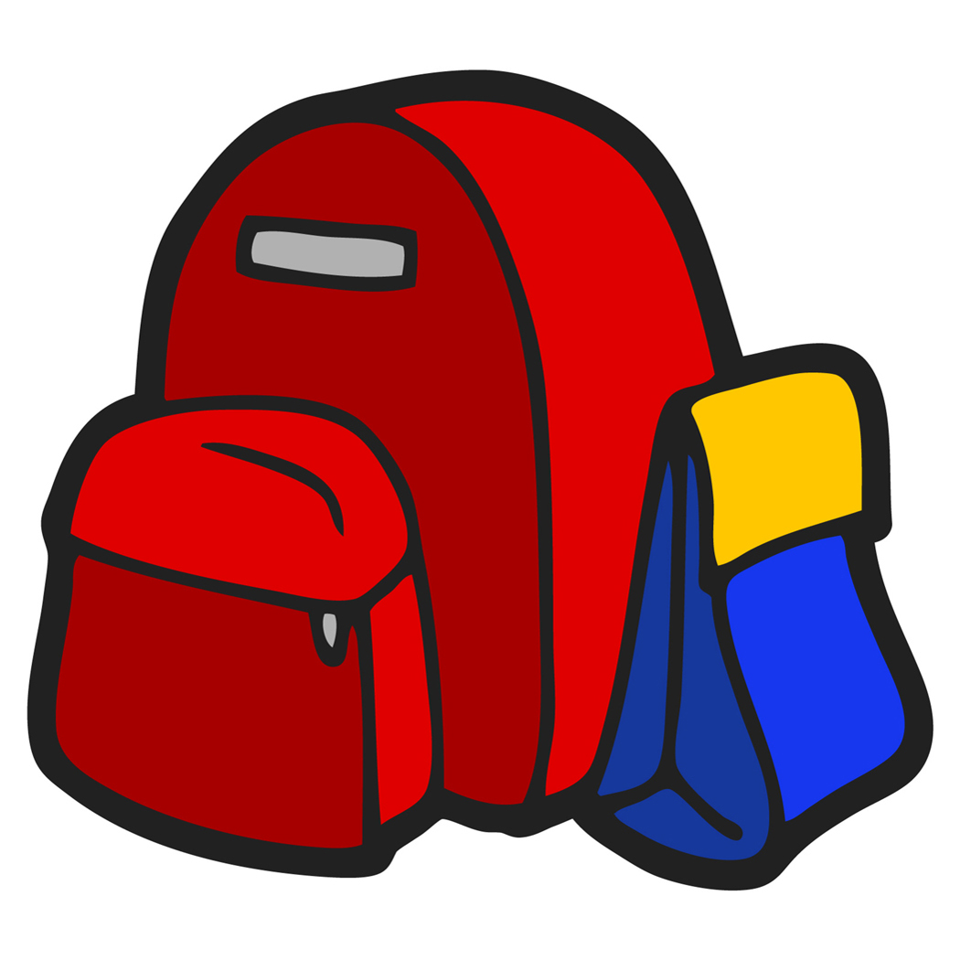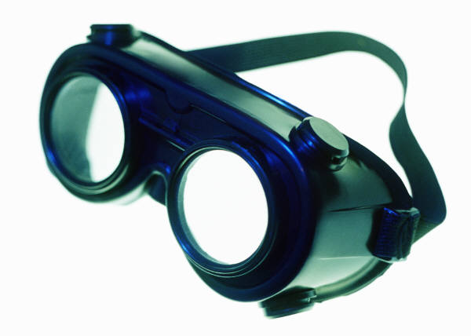
160,-
198,-
210,-
165,-
230,-
120,-
158,-

8. Vypočítej
6 000 : 6 + 4 800 : 100 =
18 000 – 3 600 . 2 – 7 500 =
5 . 960 . 2 – 7 500 =
56 000 + 4000 . 3 – 8 000 =

9. Doplň chybějící činitele:
180 = __ . 90 210 = 30 . __ 420 = 70 . __
270 = __ . 30 630 = 70 . __ 400 = 50 . __

290 = 7 . 40 + ___ 430 = 5 . 80 + ___
510 = 7 . 70 + ___ 610 = 6 . 90 + ___

10. Vypočítej a doplň:
$\frac{2}{3}$ h = _____ min $\frac{1}{4}$ h = ___ min $\frac{4}{10}$ h = ____ min

Hodnocení:
Tvoje výsledky:
Body | Klasifikace
41 - 37 | 1
36 - 30 | 2
29 - 20 | 3
19 - 10 | 4
9 - 0 | 5

ŘEŠENÍ:
- Vypočítej písemně; u dělení proveď zkoušku: 6 bodů

25 463 216 085 2 541 389
- 18 172 764 479 . 90 .700
7 291 980 564 228690 272 300

19 842 : 6 = 3 307 364 272 : 8 = 45 534

- Zaokrouhli 6 bodů
na desetitisíce: | na tisíce:
1 589 005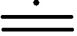1 590 000 | 509 597510 000
5 300 4565 300 000 | 14 868 15 000
159 025 160 000 | 906 999910 000

- Vypočítej: 6 bodů

88 : 9 = 9 (7) 49 : 8 = 6 (1)

66 : 7 = 9 (3) 37 : 7 = 5 (2)

59 : 9 = 6 (5) 23 : 3 = 7 (2)

- Vyřeš slovní úlohu (zápis, výpočet, odpověď): 3 body
Cena za 4 židle byla 3 800 Kč. Kolik by stálo 7 takových židlí?
4 ž. …….. 3 800
1 ž ………. x
7 ž. ……… 7 . x
(3 800 : 4) . 7 = 6 650,- Kč
Sedm židlí stojí 6 650,- korun.

- Vypočítej a napiš odpověď: 3 body
Tomáš má ušetřeno 587 Kč. Pro sebe si schoval 257 Kč a za zbytek koupil svým dvěma kamarádům dva stejné dárky. Kolik korun stál jeden dárek?

587 – 257 = 330 : 2 = 165,- Kč
Jeden dárek stál 165 korun.

Vyber, co bys za stejných podmínek koupil pro své kamarády ty.
160,-
198,-
210,-
165,-
230,-
120,-
158,-

Může si vybrat z vyznačených dárků, ale dle hodnoty vybere formuli.
8. Vypočítej: 4 body
6 000 : 6 + 4 800 : 100 = 1 048
18 000 – 3 600 . 2 – 7 500 = 17 700
5 . 960 . 2 – 7 500 = 2 100
56 000 + 4000 . 3 – 8 000 = 60 000

9. Doplň chybějící činitele: 10 bodů
180 = 2 . 90 210 = 30 . 7 420 = 70 . 6
270 = 9 . 30 630 = 70 . 9 400 = 50 . 8

290 = 7 . 40 + 10 430 = 5 . 80 + 30
510 = 7 . 70 + 20 610 = 6 . 90 + 70

10. Vypočítej a doplň: 3 body
$\frac{2}{3}$ h = 40 min $\frac{1}{4}$ h = 15 min $\frac{4}{10}$ h = 24 min

Hodnocení:
Body | Klasifikace
41 - 37 | 1
36 - 30 | 2
29 - 20 | 3
19 - 10 | 4
9 - 0 | 5

Bodování
- za každý příklad je jeden bod; u složených příkladů můžete bodovat 0,5 bodu.

Zdroje:
Klipart MS Word

